Nama : Sidna Muhammad Zen

NIM : 18090144

Kelas : 5B

**PRAKTIKUM 6**

1. Source Code

autoload.php : application/config

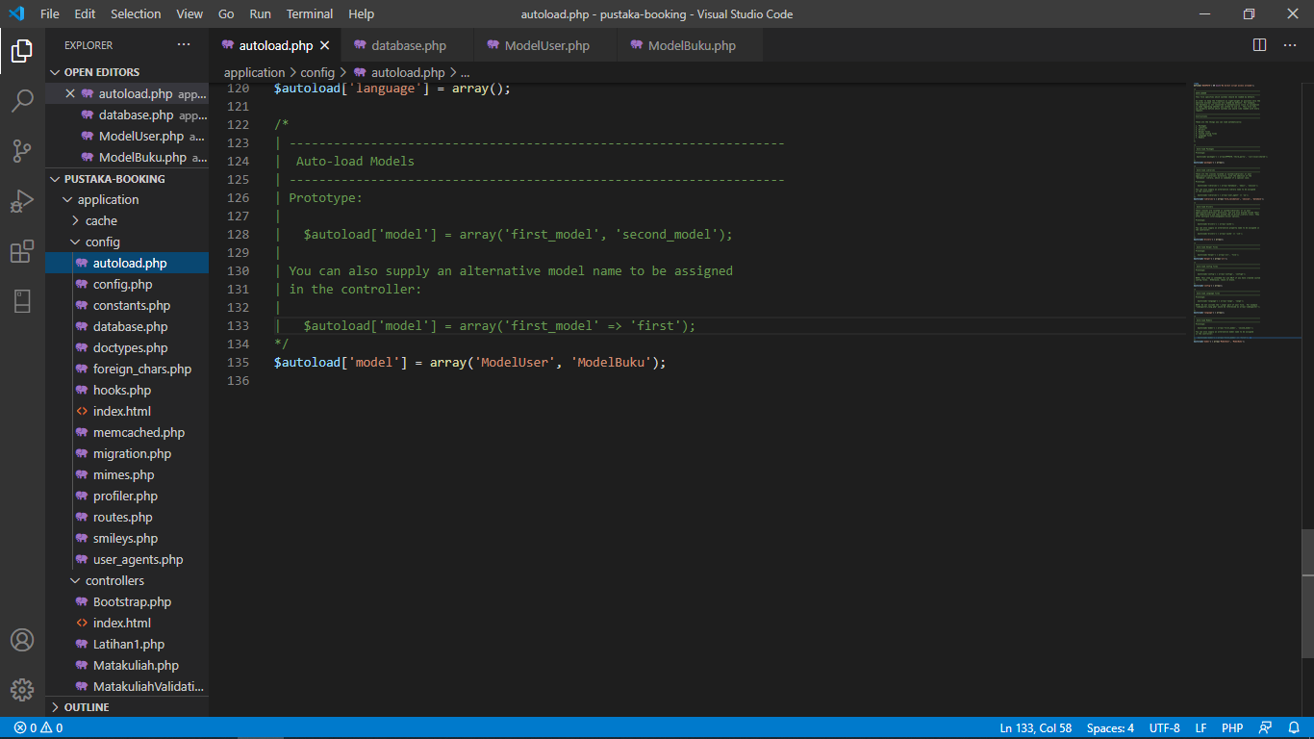

database.php : application/config

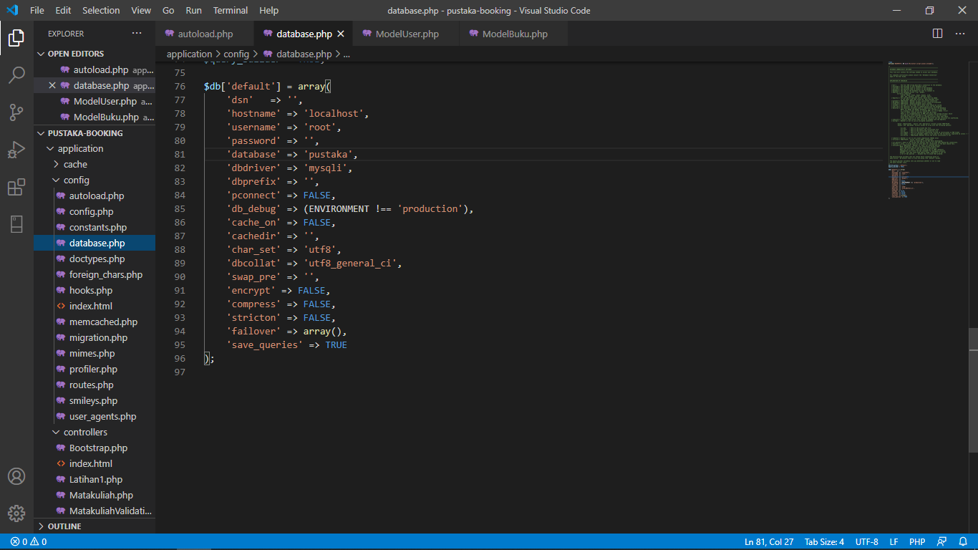

modelUser.php : application/model

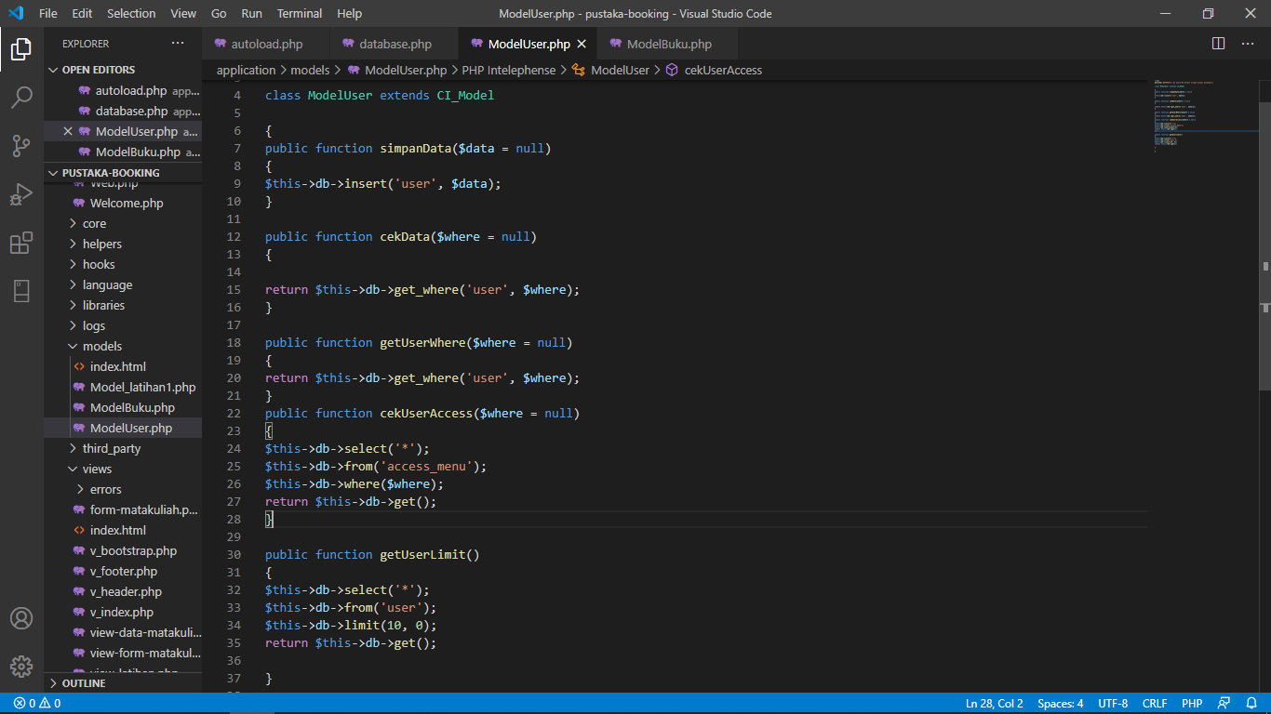

modelBuku.php : application/model

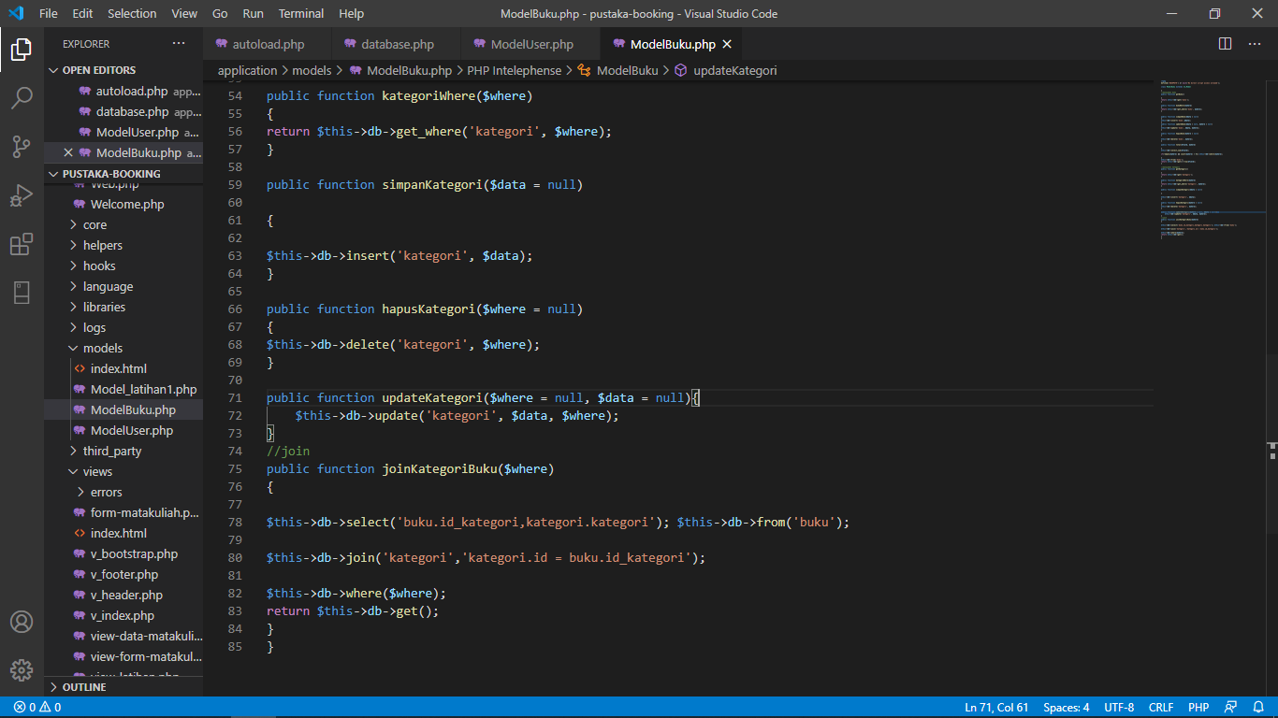

1. Membuat database
   1. pustaka_haniff
   2. Membuat table user
   3. Membuat table buku
   4. Membuat table role
   5. Membuat table katogori